Учимся поэтапно рисовать животных карандашом
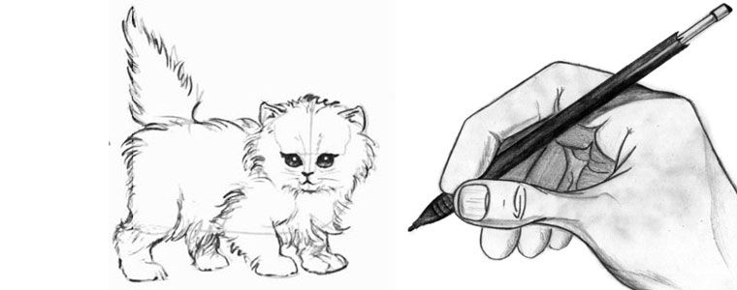

Каждый ребенок, познавая окружающий мир, старается затем выразить все свои мысли и знания в творчестве. Рисование является неотъемлемой частью данного процесса, и благотворно способствует всестороннему развитию детей.
Рисование животных у детей начинается на раннем этапе их развития. Животные вызывают поистине большой интерес у малышей. Ведь первые звуки, которые начинает произносить ребенок, это не только традиционные – мама и папа, но и – "мяу", "гав", "му" и т.д.
Учимся рисовать карандашом поэтапно животных
Чтобы вовлечь ребенка таким творческим процессом, как рисование, необходимо грамотно к этому подойти. А, именно, описать малышу, с чего лучше начать и каким образом воплотить задуманное. Здесь немаловажное значение имеет тот факт, желает ребенок научиться рисовать или нет. Возможно, у ребенка уже был опыт рисования и не самый удачный. Вновь поверить в свои силы и побудить желание к творчеству поможет предварительная подготовка. Пусть ребенок сам решает, что ему рисовать. Вы так же можете продемонстрировать каких-либо животных, чтобы проявить у малыша интерес к ним. Можно вместе понаблюдать за поведением питомцев, оценить их внешность, определить цвет и т.д. Для создания рисунка лучше использовать карандаши. Это, в свою очередь, способствует развитию мелкой моторики рук ребенка.
А теперь остановимся на некоторых животных и рассмотрим как, от этапа к этапу перенести их на свой лист бумаги.
Как рисовать кота карандашом поэтапно
С этим мурлыкающем питомцем, конечно же, знакомы все. Как же нарисовать кота карандашом? Сначала рисуем голову и тело в виде двух шаров, слегка приплюснутых. Можно провести вертикально линию для того, чтобы нарисовать изображение симметрично. Особый акцент следует уделить глазам. Чтобы они получились выразительными, нужно раскрашивать сверху тоном более темным, а внизу светлым. Соблюдаем плавность перехода. Носик изображаем в виде перевернутого треугольника. От носика конструктивно проводим линии до глаз и ушей. Рот изображаем в виде английской заглавной буквы Y, перевернув ее. Подправляем все формы мягкими линиями. Наш котик готов.
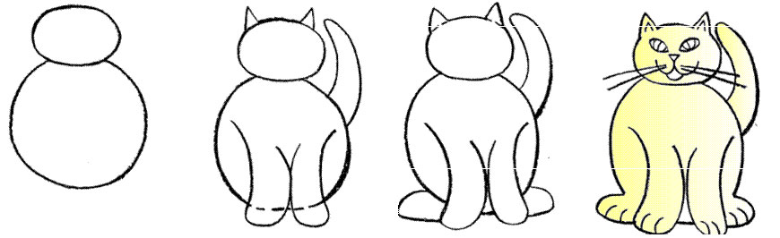
Как рисовать волка карандашом поэтапно
Волк – это хищник. Знаем, что он очень напоминает собаку, однако, следует подчеркнуть наличие острых зубов. Итак, приступим..
Начинаем с мордочки зверя. Сначала рисуем прямоугольник. Слева пририсовываем треугольник – это челюсть волка. На треугольнике помещаем кружок – это нос.
Переходим ко второй схеме. Сверху прямоугольника рисуем два круга – это глаза, и часть круга мы используем для изображения лба. Подрисовываем уши в виде прямоугольников. Причем, одно ухо рисуем прямо, а другое, как у собаки – согнутое. Тело волка изображаем в виде овала. Задние лапы и хвост рисуем прямоугольниками. Передняя лапа рисуется с помощью круга. Соединяем все части животного плавными линиями и прорисовываем.
А теперь придадим нашему животному дикости. Нос у волка более круглый, длинная и узкая шея, два острых зуба. Добавляем красок. Наш волчонок готов к охоте!
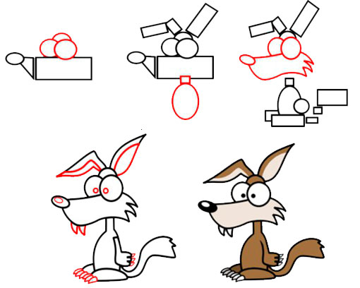

Как рисовать льва карандашом поэтапно
Лев – это та же кошка (четыре лапы, усы, длинная шерсть, хвост). Но все же, лев имеет отличительные черты. К ним относятся размер животного, наличие пучков шерсти на голове и кончике хвоста, огромные когти.
Для начала нужно разделить бумагу на две половинки. В левой части рисуем очень большой овал, из-за наличия громадной гривы у льва. Пририсовываем голову. Голова нормального размера. К низу постепенно ведем карандаш и рисуем переднюю лапу. В другой части листа бумаги, чуть ниже расположения головы рисуем таз в виде окружности. Это основные базовые фигуры. Вниз от таза ведем линию и рисуем лапу.
Теперь нужно соединить мягкой линией гриву (верхнюю точку) и таз. Таким же образом соединяем нижние части. Требуется отдельно пририсовать заднюю лапу и красивый хвост. Обрисовываем лапы.
Теперь нужно отрисовать голову. Вырисовываем острый нос, плавными изгибами украшаем гриву, добавляем ухо, челку.
Затем обводим лапы и заканчиваем хвостом.
Снабжаем нашего зверя глазами, ртом, носом. Делаем переход шерсти гривы к спине льва. Вырисовываем величественную грудь. И заканчиваем с лапами (пальцы, ступни).
Нужно также проводить более точные линии, обозначив богатую гриву.
Заключительные действия - выполняем штриховку, которая оживляет нашего животного.
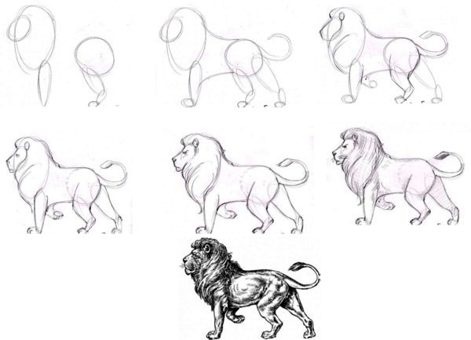
Как рисовать медведя карандашом поэтапно
Нарисовать карандашом мишку совсем не сложно. Изначально готовим все необходимое: листок бумаги, простой карандаш, ластик и то, чем Вы будете раскрашивать медведя.
Начинаем свой рисунок с туловища в виде овала и головы в виде круга. Подрисовываем к нижней части туловища мишки две задние лапы. Передние лапы пририсовываем вдоль туловища.
Чтобы наш медведь получился косолапым, нужно поработать немного ластиком, в частности, овалы лап с внешней стороны. Вырисовываем овалом плотненький животик. Округляем мордочку медведя, подрисовываем глаза и уши.
Для оживления нашего рисунка нужно нарисовать темные зрачки глаза, подрисовать язычок. Теперь пришло время вашей фантазии. Обогатите рисунок по вашему желанию!
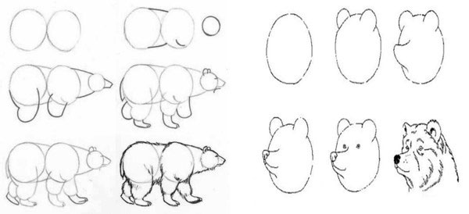
Как рисовать щенка карандашом поэтапно
Наш щенок составляется из сочетания геометрических форм. Начинаем с головы - рисуем окружность. Затем туловище – тоже окружность, но меньшего размера. Располагается внизу окружности головы.
Необходимо провести две прямые, идущие перпендикулярно. В окружности головы проводим изогнутые линии. Точка пересечения перемещена немного в левый нижний угол. Далее плавно соединяем голову и туловище.
Рисуем на голове глаза, нос. Теперь, обрисовываем мордочку щенка. Подрисовываем уши, надбровные дуги, рот. Получился милый щенок! Не хватает хвостика. Рисуем хвостик торчащим кверху.
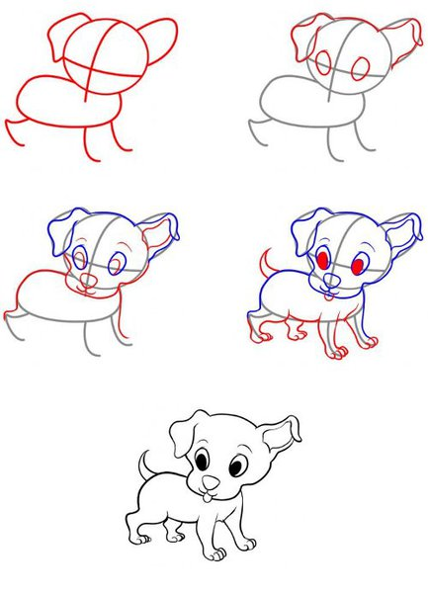
Как рисовать зайца поэтапно карандашом
Сначала изображаем в виде окружностей части тела животного – голову, уши, туловище, шею и лапы. Подрисовываем к окружности головы круглые нос и глаз и передние лапки. Теперь четкой линией нужно обвести голову и конечности зверя. Начинаем работать ластиком, стираем ненужные линии окружностей. Отмечаем усы и штрихуем шерсть зайцу. Стираем оставшиеся линии окружностей, четче обводим намеченную фигуру. Можно добавить тени и травку для более реалистичного образа.
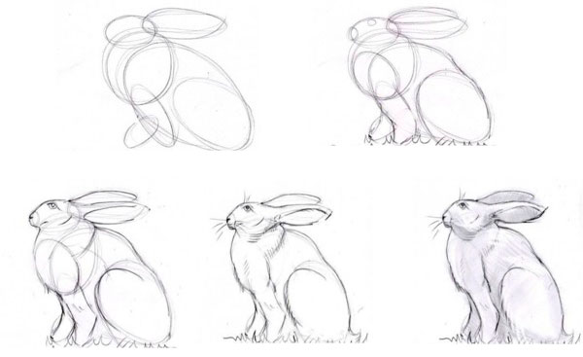
Как рисовать белку карандашом поэтапно
Начинаем рисовать с головы, которая изображается в виде приплюснутой окружности и туловища, формой, напоминающего овал, сужающегося к одному из краев. В виде маленького продолговатого овала, подрисовываем заднюю лапку. Далее переходим в верхнюю часть туловища и рисуем переднюю лапку.
Рисуем красивый пушистый хвост.
Теперь нужно придать правильную форму лапкам, обрисовать пяточку. Рисуем ушки и еще одну виднеющуюся переднюю лапку. Штрихами показываем шерсть белочки. Добавляем мордочке носик, ротик и глазик.
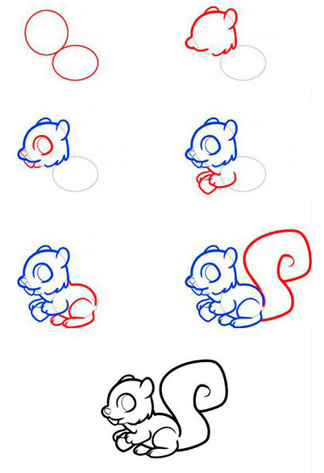
Как рисовать котёнка карандашом поэтапно
Начинаем с головы – рисуем дугу. Переходим к ушкам нашего котенка. Изображаем их в виде треугольников, находящихся друг от друга на довольно большом расстоянии. Далее создаем овал, который имеет некоторую вогнутость слева (это для щечек). Отмечаем глазки котенка, они должны быть на одной горизонтальной линии.
Кошачьи глаза можно нарисовать пуговками или большими и яркими - на ваш вкус. Подрисовываем маленький носик в виде сердечка, ротик. Делаем киске усы, прямыми линиями от носика.
Приступаем к туловищу. Рисуем неполный овал. Намечаем контуры лапок. Благодаря схеме, вы наглядно можете увидеть правильное расположение лап котенка. Прорисовываем тело полностью. И еще одна важная деталь – хвостик трубой.
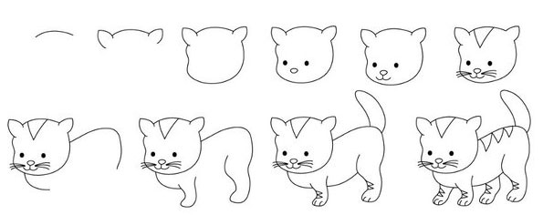
Как рисовать лису карандашом поэтапно
Изображаем голову в виде окружности. Воспользуемся двумя горизонтальными и одной вертикальной линиями для размещения глаз и носика. Внизу головы рисуем туловище в виде овала. Обозначаем лапки и хвост, а так же будущие ушки.
Дорисуем ушки лисичке. Линией зигзага намечаем мордочку. Подрисовываем верхнее веко на уровне глаз. Рисуем одну лапку зверька.
Проводим по одной линии на ушах. По вертикальной линии рисуем треугольный носик. Относительно носика, добавляем ротик и щечку. Зигзагообразной линией покажем шерсть лисички и плавно переходим к нижней части хвоста. Далее прорисовываем лапки.
Дорисовываем красивые ушки, другую щечку. Необходимо четко прорисовать ушко, а хвостик разделить на две части. Теперь осталось только поработать ластиком. Удачи!
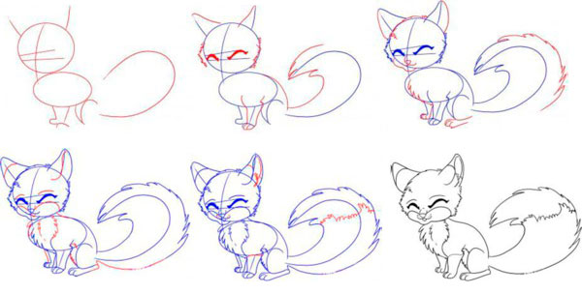
Как рисовать кролика поэтапно карандашом
Начнем с того, что наметим основные фигуры и место их нахождения по рисунку. Голова кролика располагается в верхнем правом углу, туловище – посередине.
Наносим тени на бумагу. Здесь уместен любой, приемлемый для вас метод. Обводим контур нашего кролика четкой линией. Вырисовываем голову, уши. Дополняем голову глазами, носом и ртом. Штрихами покажем шерсть. Дорисуем лапки и хвостик. Немного поработав ластиком, получим забавного кролика.
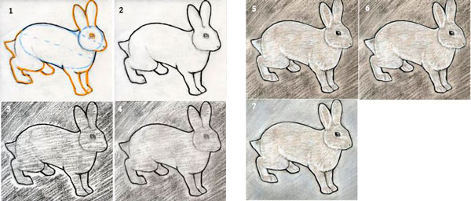
Рисуем панду карандашом поэтапно
Голову рисуем в виде овала, который располагается горизонтально. Подрисовываем к голове туловище в виде окружности
Вырисовываем голову, оставляя на верхней части хохолок. Украшаем мордочку панды. Так как панда у нас лежит на травке, черты лица рисуем перевернутыми. Не забываем про очки, свойственным всем пандам. Вырисовываем лапу и туловище животного.
Подрисовываем другие лапки, и дополняем туловище пояском – так же неотъемлемая часть образа.
Стираем все ненужные линии и штрихи. И бамбуковый медвежонок уже радует вас.
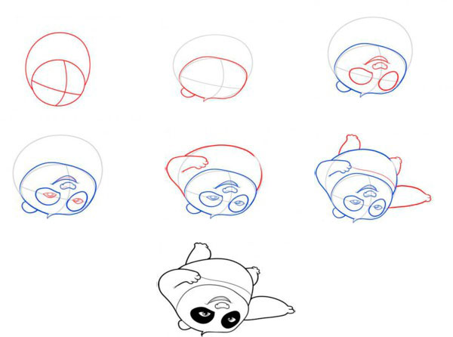

Как рисовать жирафа карандашом поэтапно
Стартуем с головы, которую изображаем в виде круга. Далее необходимо провести линию, которая будет служить шеей. На голове прорисовываем ушки, рожки и рот. Подрисовываем туловище – окружность, от которой проводим линии будущих ножек, не забывая делать округлые колени. Так же подрисуем хвостик. Дополняем голову глазами, ноздрями, ртом. Делаем объем для шеи. Дорисуем по намеченным линиям ноги. Хвост, который сужается к концу. Затем убираем все первоначальные линии ластиком. Наносим пятна различных форм.
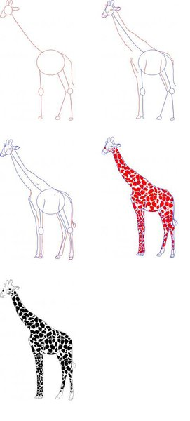

Как рисовать оленя карандашом поэтапно
Ориентируйтесь параллельно с рисунком-инструкцией.
Нужно на начальном этапе сделать небольшой набросок головы животного. Теперь нужно проработать эскиз карандашом. Придать форму рогам.
Теперь нужно вырисовывать голову оленя. Двигаться нужно от носа к глазам и ушам. Необходимо показать более темные области на носу и глазах.
Переходите к шерсти. Ее рисуем при помощи линии штриха. Также мех следует обозначить и на ушках.
Теперь рисуем рога и выделяем их более яркими тонами. При необходимости добавляйте недостающие детали.
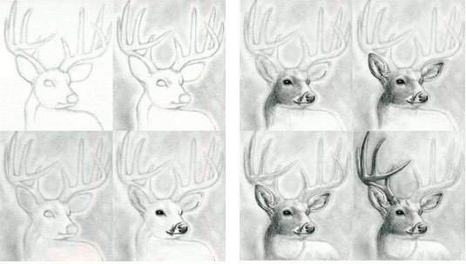
Надеемся, что поэтапное рисование животных поможет вам и вашим деткам в освоении изобразительного творчества. Рисуйте, фантазируйте и получайте удовольствие!

